La Belle dans tous ses états !
Dans notre ville vient de débuter la représentation d’un nouveau spectacle : « La Belle », une comédie musicale du grand chorégraphe Nasser MARTIN GOUSSET. En quelques mots, voici l’histoire :
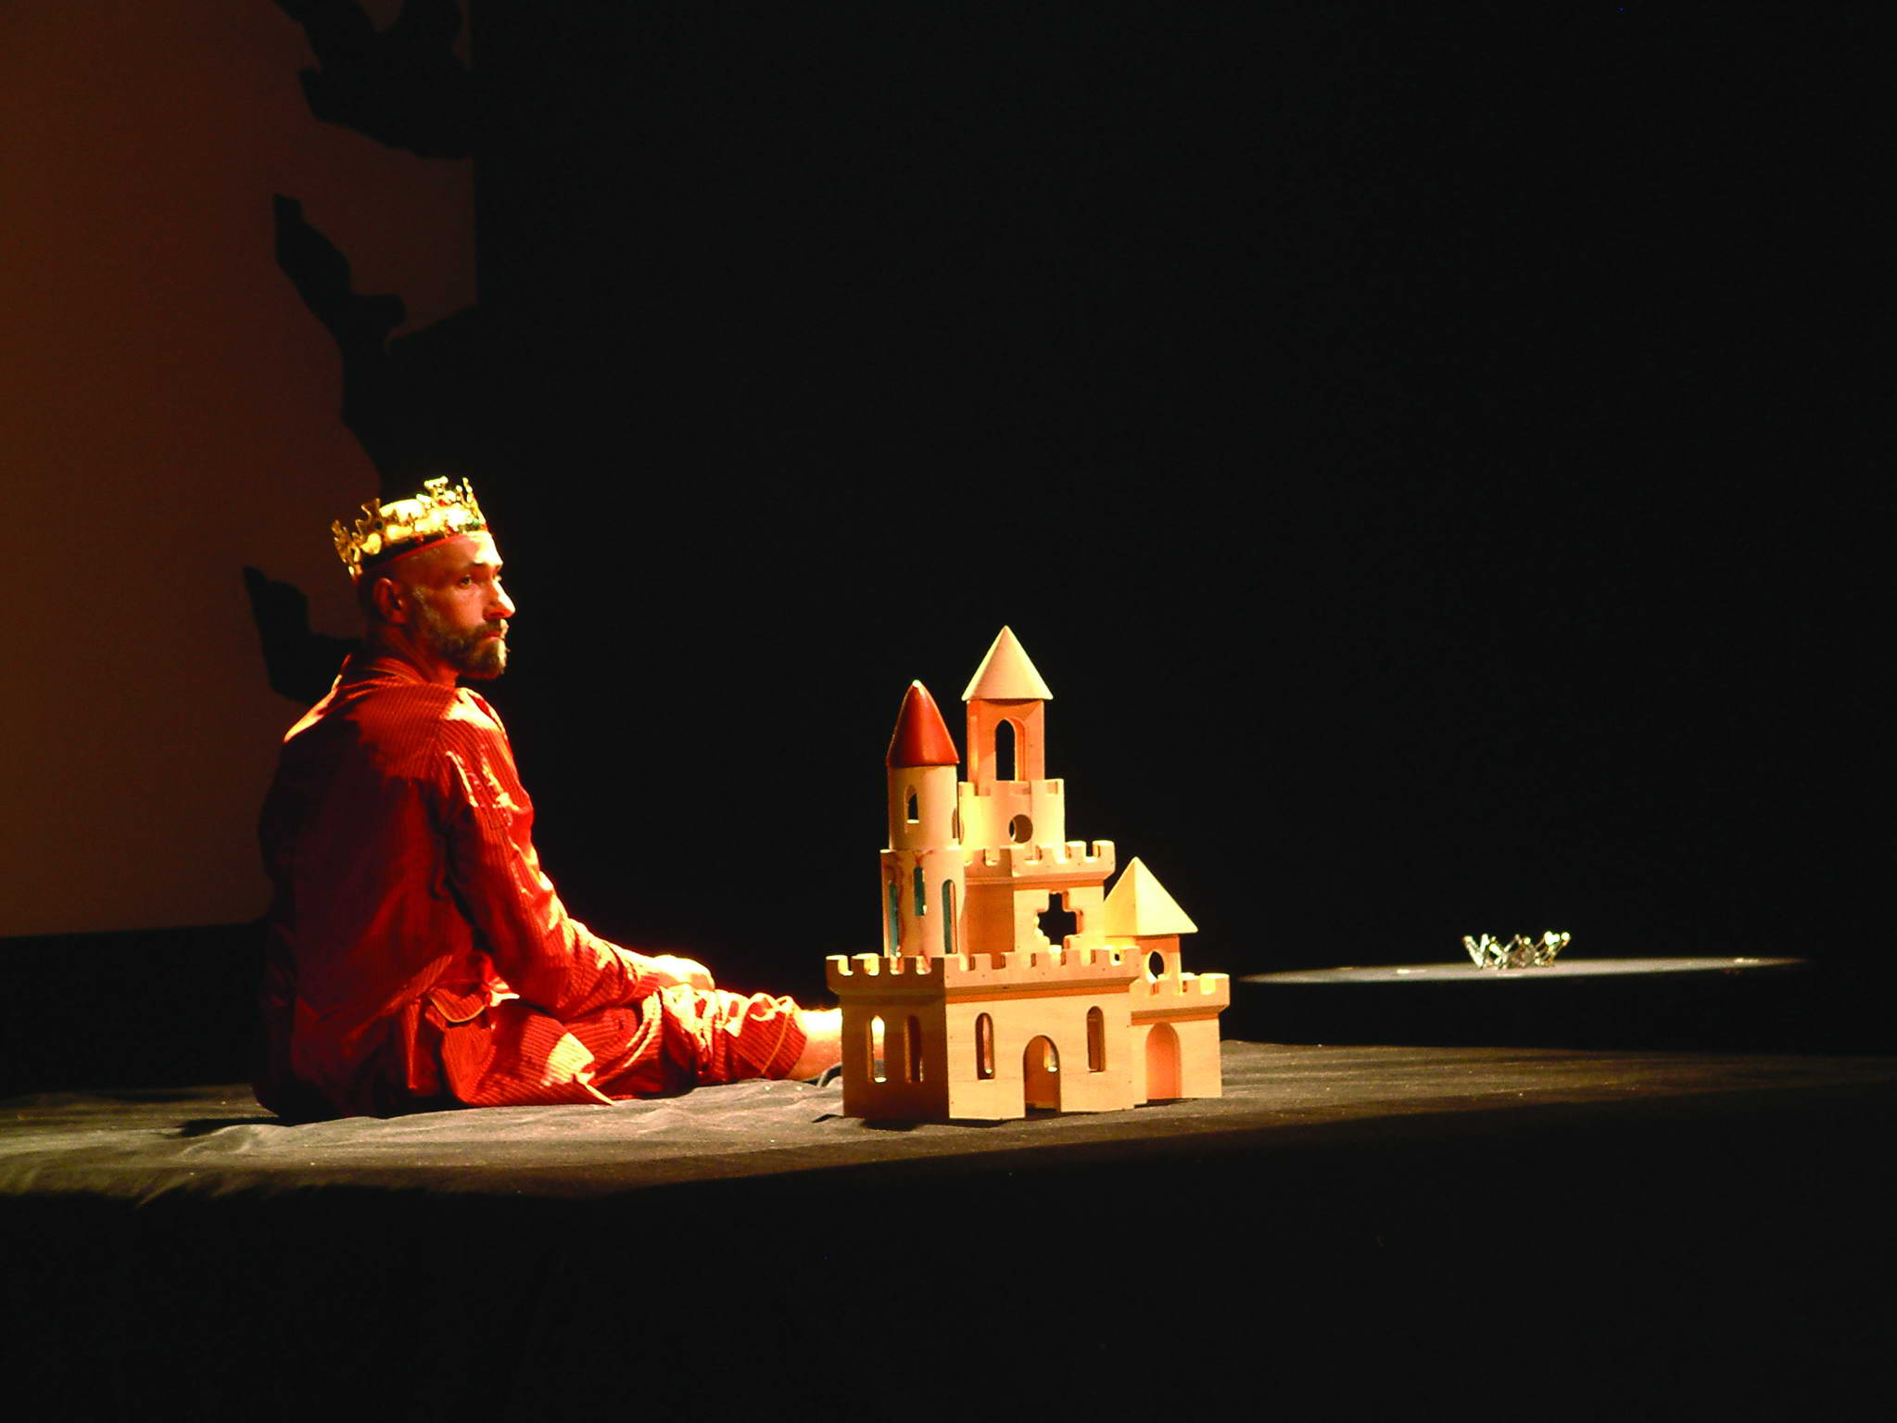
Une jeune fille est connue sous le nom de « La Belle » qui, bébé, a été condamnée à se piquer avec un fuseau et à s’endormir de très nombreuses années. A ses seize ans, une nuit, pendant une période de somnambulisme, le drame arriva et elle sombra dans un profond sommeil pour cent ans avant que n’arrivât un prince qui la délivra de ce sortilège.
Les effets spéciaux sont soulignés grâce à de nombreux montages vidéo. Les costumes sont variés : le roi, la reine, et la sorcière portent des vêtements de l’époque du Moyen-âge tandis que la princesse et le prince sont vêtus dans un style contemporain.
Par ailleurs les décors sont construits sur une base simple : un lit qui trône au milieu de la scène et une table sur laquelle est posé un château de construction.
Le spectacle est musical et tout d’abord et avant tout chorégraphique. Les chansons sont très recherchées et merveilleusement bien dansées comme : « I should Feel So Lucky »de Kylie Minogue et “Never Gonna Give You Up ”de Rick Asley des années 80.
Même si le chorégraphe aurait pu faire évoluer davantage les danseurs sur l’ensemble de la scène au lieu de les cantonner tout au long du spectacle sur le lit, l’interprétation des artistes est superbe !
Le jeu de la video entre la sorcière et le prince est tellement amusant et réel qu’on a l’impression de faire partie de l’échange : ils se passent la caméra pour se filmer !
Enfin, j’ai beaucoup apprécié la mise en scène du début où le roi joue avec le château de construction en bois comme s’il était tout jeune et qu’il n’arrivait pas à monter celui-ci.
Un bon moment pour petits et grands ! A voir absolument !...
Charline *photo : le roi avec son château amovible…de Arnaud Vasseur

